
UNIVERSIDAD AUTÓNOMA DEL ESTADO DE MÉXICO FACULTAD DE ODONTOLOGÍA
CENTRO DE INVESTIGACIÓN Y ESTUDIOS AVANZADOS EN ODONTOLOGÍA “DR KEISABURO MIYATA”

“CURETAJE ABIERTO E INJERTO ÓSEO: REPORTE DE CASO ”

PROYECTO TERMINAL

QUE PARA OBTENER EL DIPLOMA DE ESPECIALISTA EN ENDODONCIA

PRESENTA

C.D. MARINA JUÁREZ JIMÉNEZ

DIRECTOR

E. en E. Brissa Itzel Jiménez Valdés

ASESOR

E. en EP. Pablo Xilotl Arias


TOLUCA, MÉXICO, DICIEMBRE, 2015.

AGRADECIMIENTOS

A Dios:

Por permitirme llegar a una meta más, ser mi guía siempre, por todas las bendiciones recibidas y por el regalo de la vida.

A mis padres, Magdalena y Armando:

Por ser mi apoyo incondicional, mi ejemplo y motor en todo momento, por sus consejos y por el amor y confianza que me tienen, gracias por estar presentes siempre, en momentos buenos y malos.

A mis hermanas, Mayra y Marisol:

Por estar a mi lado y ser mis cómplices y amigas en todo momento

A Emmanuel:

Por los consejos para luchar cuando tuve caídas en el camino hasta llegar a ésta meta, y por el apoyo y amor incondicional.

A mis profesores:

Gracias por los conocimientos compartidos, la paciencia, la confianza y el tiempo que me dedicaron.

ÍNDICE

1. Introducción……………………………………………………………………… | 1
2. Antecedentes…………………..……………………………………………....... | 3
Dentina………………………………………………………………………………. | 3
Pulpa…………………………………………………………………………………. | 6
Periodonto…………………………………………………………………………… | 8
Lesión Endoperiodontal……………………………………………………………. | 11
Comunicación endoperiodontal…………………………………………………… | 12
Comunicación vascular……………………………………………………………. | 13
Comunicación tubular……………………………………………………………… | 13
Clasificación de las lesiones endoperiodontales……………………………….. | 15
Etiología de le lesión endoperiodontal…………………………………………… | 19
Patógenos infecciosos y biofilm………………………………………………....... | 20
Patógenos no vivos………………………………………………………………… | 21
Factores endodónticos que contribuyen a la lesión endoperiodontal………… | 22
Deformidades mucogingivales……………………………………………………. | 24
Trauma de oclusión………………………………………………………………… | 25
Diagnóstico y Tratamiento………………………………………………………… | 26
Pruebas y recursos de diagnóstico………………………………………………. | 26
Tratamiento de las lesiones……………………………………………………….. | 28
Terapias regenerativas periodontales…………………………………...………. | 30
3. Objetivos…………………………………………………………………………. | 33
4. Reporte del caso.……………………………………………………………….. | 34
5. Discusión………………………………………………………………………… | 46
6. Conclusiones……………………………………………………………………. | 49
7. Bibliografía…….…………………………………………………………………. | 50
8. Anexos…………….……………………………………………………………… | 53

RESUMEN

El presente trabajo pretende dar a conocer un reporte de caso de un tratamiento conjunto dentro de la práctica endodóntica, involucrando no sólo el tratamiento de conductos convencional, sino la acción de la terapia periodontal para mejorar el pronóstico del órgano dentario problema.
También adjunta la información y conocimientos bibliográficos básicos para recordar y conocer los tejidos en los cuales trabajamos, la etiología de las patologías y las terapias ocupadas en la práctica.
El diagnóstico acertado es básico para un exitoso tratamiento y una favorable evolución; todos los profesionales de la salud estamos expuestos a retos en cada caso y en cada paciente, y debemos aportar a ellos todo lo aprendido y las mejores herramientas para solucionar sus problemas.
En éste caso en especial, la paciente presentaba una lesión periodontal con afectación pulpar secundaria por lo cual en primera instancia se realizaron las terapias endodónticas en los órganos dentarios involucrados. El tamaño de la lesión periodontal era considerable por lo cual se decidió emplear una terapéutica para ayudar a la regeneración de los tejidos periodontales perdidos y así obtener un mejor pronóstico.
Se decidió abordar quirúrgicamente la lesión, realizando primero un curetaje o raspado con ultrasonido de la zona afectada, se colocó hueso liofilizado desmineralizado y se rehabilitó de forma temporal con provisionales.
Los tratamientos de conductos y quirúrgico se realizaron con éxito, sin ningún percance. La evolución de la paciente fue favorable al tiempo que se le dió seguimiento.

INTRODUCCIÓN

La pulpa dental y los tejidos periodontales están estrechamente relacionados. La relación entre éstos debe considerarse como una unidad biológica, la cual requiere para su función normal un buen estado de salud.

En las lesiones endoperiodontales las diferentes interconexiones anatómicas y vasculares entre la pulpa y el periodonto juegan un rol fundamental. Desde el desarrollo del germen dental se forman estructuras como los túbulos dentinarios y conductos principales, secundarios, laterales, entre otros, los cuales son capaces de comunicar las estructuras endodónticas y periodontales y de esta manera permitir un intercambio de sustancias entre ambas, razón por la cual es común que una enfermedad pulpar afecte las estructuras periodontales y viceversa.

Los factores etiológicos de las lesiones endoperiodontales, tales como bacterias, hongos y virus, así como diversos factores como trauma, reabsorciones radiculares, perforaciones, y las malformaciones dentales desempeñan un papel importante en el desarrollo y la progresión de estas lesiones.

Generalmente las lesiones endoperiodontales son consecuencia de una interacción no adecuada entre la microflora oral y los mecanismos defensivos del huésped.

Clínicamente las lesiones endoperiodontales se han clasificado de acuerdo a su etiología, sugiriéndose varias clasificaciones para dividir los casos que pueden requerir terapias simples o combinadas.

La regeneración periodontal es una opción en la estrategia del tratamiento de éste tipo de lesiones, su objetivo es la reconstrucción de los tejidos perdidos por la enfermedad, por lo tanto, para poder aplicar este tratamiento es imprescindible un control previo de la causa y de la patogenia del proceso destructivo con el fin de

obtener una situación clínica más favorable para que los tejidos del periodonto se regeneren.

En la actualidad existen diversas terapias regenerativas para rehabilitar lesiones periodontales.

Dentro de estas terapias tenemos al tratamiento conservador o desbridamiento radicular que nos ayudará a crear una superficie radicular biocompatible y a los injertos óseos que han demostrado ser buenos auxiliares en la reconstrucción de defectos óseos.

Por lo que, el objetivo de éste caso clínico es demostrar la importancia del tratamiento multidisciplinario en la clínica de endodoncia del posgrado de UAEM.

ANTECEDENTES

Complejo pulpodentinario

La pulpa es un tejido blando de origen mesenquimatoso, con células especializadas, los odontoblastos, dispuestos periféricamente en contacto directo con la matriz de la dentina. La relación que se establece entre los odontoblastos y la dentina se denomina complejo pulpodentinario. 1

Dentina

Es uno de los tejidos mineralizados del cuerpo. Se compone de aproximadamente un 70% de material inorgánico, un 20% de material orgánico y un 10% de agua según el peso. El principal componente inorgánico consiste en hidroxiapatita. La matriz orgánica consta de proteínas, de las cuales la más común es el colágeno tipo 1; hay un componente menor de colágeno de tipo V. Además, contiene proteoglucanos, pequeñas cantidades de fosfolípidos y numerosos factores de crecimiento, como proteínas morfogenéticas óseas.

Una característica de la dentina humana es la presencia de túbulos que albergan las principales proyecciones celulares de los odontoblastos. 10 La elasticidad de la dentina proporciona flexibilidad al quebradizo esmalte suprayacente. 2

Dentina primaria

Se forma durante el desarrollo del diente hasta que los dientes erupcionan en la cavidad oral. Se clasifica como ortodentina, la forma tubular de la dentina que carece de las células halladas en los dientes de todos los mamíferos dentados. La primera capa de dentina primaria que se deposita es la dentina del manto; en un diente adulto es adyacente al esmalte de la corona. La dentina peripulpar se forma una vez depositada la capa de dentina del manto y forma la mayor parte de la dentina primaria y secundaria.

Dentina secundaria

Tras la erupción de los dientes, los odontoblastos siguen depositando dentina, pero cambian ligeramente de dirección, lo que contribuye a la inclinación de los túbulos dentinarios. Se conoce como dentina secundaria, se sintetiza a una velocidad mucho más lenta y tiene una estructura menos regular que la primaria. Se deposita durante el resto de la vida del diente.

Dentina terciaria

También llamada dentina reparadora o reaccionaria, se deposita como consecuencia de un proceso patológico, como caries o abrasión oclusal. La función de la dentina terciaria es proteger la pulpa de influencias nocivas. Tiene una estructura desorganizada en comparación con la dentina primaria y secundaria.

Predentina

La predentina es la matriz orgánica no mineralizada de la dentina situada entre la capa de odontoblastos y la dentina mineralizada. Sus componentes incluyen proteoglucanos y colágenos. 3

Túbulos dentinarios

Los túbulos miden entre 1 y 2.5 µm de diámetro atraviesan el ancho de la dentina desde la unión esmalte dentina hasta la pulpa. Son ligeramente cónicos, con la porción más ancha situada hacia la pulpa. Se ha determinado que el diámetro y número de los túbulos varía según su localización en el diente.

La dentina intertubular está localizada entre los anillos de dentina peritubular y constituye la mayor parte de la dentina. 10

La dentina intratubular o peritubular reviste las paredes internas de los túbulos.

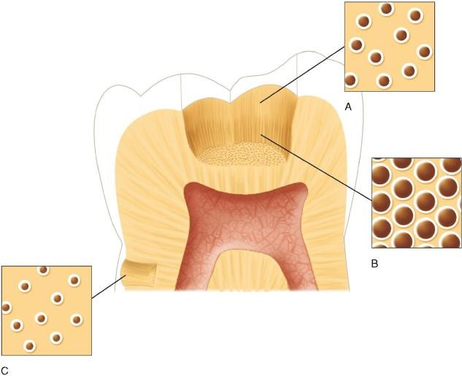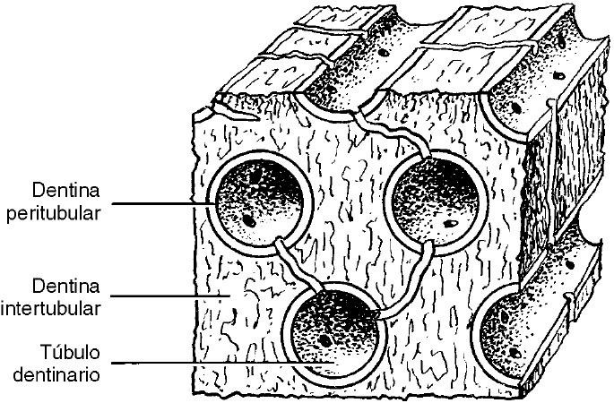

Figura 1 y 2.- Esquema ilustrativo de la diferencia de tamaño y densidad de los túbulos, a nivel de una cavidad superficial (A), y otra profunda (B) y en la dentina radicular. En la figura 2 se observa un esquema ilustrativo de la dentina peritubular e intertubular. Stephen Cohen. Cohen Vías de la Pulpa

Fluido dentinario

El fluido dentinario libre es un ultrafiltrado de sangre en los capilares de la pulpa y su composición es similar al del plasma en varios aspectos. El 22% del volumen total de la dentina está ocupado por fluido libre. Los productos bacterianos, u otros contaminantes, pueden introducirse en el fluido dentinario como resultado de una caries dental, procedimientos restauradores o crecimiento de bacterias bajo restauraciones. Así pues, el fluido dentinario puede actuar como un sumidero, a través del cual las sustancias perjudiciales pueden entrar en la pulpa y generar una respuesta inflamatoria. 16

El origen del esmalte es ectodérmico; sin embargo, los demás tejidos dentales como la dentina, pulpa, cemento, hueso y ligamento periodontal se forman del mesodermo, capa germinal que origina a los tejidos conjuntivos. Los tejidos conjuntivos son, básicamente, los de soporte del cuerpo; su consistencia varía de líquida, como el sinovial de las articulaciones, hasta estructuras sólidas como hueso y dentina.

El tejido conjuntivo está compuesto por fibras y células fijas en una sustancia fundamental o matriz que contiene líquido celular. En el tejido conjuntivo corporal se encuentran tres tipos de fibras: colágenas, reticulares y elásticas. La sustancia fundamental se compone de proteínas que contienen carbohidratos (mucoproteínas y glucoproteínas). 1

Algunas células presentes son los Fibroblastos, macrófagos, células grasas, mastocitos, leucocitos polimorfonucleares, linfocitos, células plasmáticas y eosinófilos. 16

Pulpa

Los odontoblastos se localizan en la periferia de la pulpa, con extensiones a la parte interna de la dentina. La dentina no existiría si no la produjeran los odontoblastos y la pulpa a su vez depende de la protección ofrecida por la dentina y el esmalte. 2

Capa de odontoblastos

El estrato más exterior de células de la pulpa sana es la capa de odontoblastos. Esta capa se encuentra localizada inmediatamente por debajo de la predentina. Dado que las proyecciones de los odontoblastos están ubicadas en el interior de los túbulos dentinarios, la capa de odontoblastos está compuesta predominantemente por los cuerpos o somas celulares de los odontoblastos. Además, entre los odontoblastos es posible encontrar algunos capilares sanguíneos y fibras nerviosas.
3

Zona pobre en células (Zona basal de Weil)

Inmediatamente por debajo de la capa de odontoblastos en la pulpa coronaria se observa a menudo una zona estrecha, que se encuentra relativamente libre de células. Esta zona es atravesada por capilares sanguíneos, fibras nerviosas amielínicas y los delgados procesos citoplasmáticos de los fibroblastos. La presencia o la ausencia de la zona pobre en células dependen del estado funcional de la pulpa. Esta zona puede no ser evidente en pulpas jóvenes que forman dentina

rápidamente o en pulpas de mayor edad en las cuales se produce dentina de reparación. 2

Zona rica en células.

Usualmente visible en la región subodontoblástica, hay un estrato que contiene un porcentaje relativamente elevado de fibroblastos en comparación con la región más central de la pulpa. Este estrato es mucho más notable en la pulpa coronaria que en la pulpa radicular. Además de fibroblastos, la zona rica en células puede incluir una cantidad variable de macrófagos, linfocitos o células plasmáticas. 3

Pulpa propiamente dicha

La pulpa propiamente dicha es la masa central de la pulpa. Esta masa o estroma pulpar contiene los vasos sanguíneos y fibras nerviosas de mayor diámetro. La mayoría de las células de tejido conectivo de esta zona son fibroblastos. Estas células, juntamente con una red de fibras colágenas, se encuentran embebidas en la sustancia fundamental del tejido conectivo. 2

Células de la pulpa

El odontoblasto es la célula más característica del complejo pulpodentinario. La proyección odontoblástica ocupa la mayor parte del espacio dentro del túbulo y de algún modo media la formación de dentina peritubular. Los microtúbulos y los microfilamentos representan los principales componentes ultraestructurales de los procesos odontoblásticos y de sus ramas laterales. 2

Los fibroblastos son las células más abundantes de la pulpa. Estas células producen las fibras de colágena de la pulpa y dado que además degradan el colágeno, también son responsables del recambio del colágeno. Son particularmente abundantes en la zona rica en células. 11

Otras células presentes en la pulpa son los macrófagos, que eliminan hematíes extravasados, células muertas y sustancias extrañas presentes; células dendríticas

que son elementos accesorios del sistema inmune; linfocitos T que inician respuestas inmunes y mastocitos que tienen función en las reacciones inflamatorias.

En ocasiones se observan linfocitos y células plasmáticas en las porciones coronarias o radiculares. 3

Periodonto

Es el conjunto de tejidos que conforman el órgano de sostén y protección del elemento dentario. Está sujeto a variaciones morfológicas y funcionales, así como a cambios con la edad. Es así que el periodonto se ajusta continuamente a las modificaciones que surgen con el envejecimiento, la masticación y el medio bucal.4

De acuerdo a su función, el periodonto se divide en:

- Periodonto de protección: que comprende dos regiones: la encía que forma un collar o rodete alrededor del cuello del diente y la unión dentogingival que une la encía al órgano dentario. El periodonto de protección aísla de esta manera la porción coronaria expuesta y protege a las estructuras de sostén.
- Periodonto de inserción: o aparato de sostén de los dientes, está constituido por el cemento radicular, el ligamento periodontal y el hueso alveolar. El ligamento asegura la inserción de la porción radicular de los dientes en los alveolos óseos de los maxilares, por medio de haces de fibras colágenas que constituyen una verdadera articulación del tipo de las gónfosis, denominada articulación alveolodentaria. 2

Encía

Parte de la mucosa bucal masticatoria que tapiza los procesos o rebordes alveolares y rodea al cuello de los dientes a los cuales se adhiere a través de la unión dentogingival. Por ser una membrana mucosa, epitelio conectiva desde el punto de vista estructural, posee un doble origen embriológico. El tejido epitelial de revestimiento deriva del ectodermo que tapiza la cavidad bucal primitiva o

estomodeo y el tejido conectivo subyacente del mesénquima cefálico o ectomesénquima. 2

La encía por la firmeza de su fijación se divide en libre o marginal y fija o adherida, la primera no está unida al hueso, la segunda está unida al periostio del hueso alveolar. Están presentes fibroblastos, células cebadas y macrófagos. 2

Unión Dentogingival

Su función es unir la encía al diente. Está constituida por el epitelio del surco, el epitelio de unión y el corion subyacente a ambos epitelios. Presenta queratinocitos, granulocitos, linfocitos y monocitos. 7

Cemento

Es un tejido conectivo mineralizado, derivado de la capa celular ectomesenquimática del saco o folículo dentario que rodea al germen dentario. Tiene como función principal anclar las fibras del ligamento periodontal a la raíz del diente. Las células presentes son cementoblastos, cementocitos y a veces podemos hallar cementoclastos u odontoclastos. 4

Ligamento Periodontal

Es una delgada capa de tejido conectivo fibroso, que por medio de sus fibras une el órgano dentario al hueso alveolar que lo aloja. 2

A nivel del ápice dentario el conectivo periodontal se pone en contacto con el conectivo pulpar, mientras que en la parte superior se relaciona con el corion gingival. El ligamento al continuarse con el tejido pulpar y con el tejido conectivo de la encía y el de la unión dentogingival, forma un conjunto estructural y funcional y, por tanto, un solo sistema biológico. Clínicamente esta relación es muy importante, pues las infecciones que se producen aisladamente en cualquier lugar, pueden conectarse entre sí y extenderse a otras zonas, lo que constituye las lesiones denominadas endoperiodónticas.

Tiene células formadoras como fibroblastos, osteoblastos y cementoblastos, también células resortivas como osteoclastos y cementoclastos, células defensivas como macrófagos, mastocitos y eosinófilos. 4

Hueso Alveolar

Los procesos alveolares corresponden a las porciones de los huesos maxilares que rodean y contienen los receptáculos o alveolos dentarios. Estos alveolos son cavidades cónicas que alojan la o las raíces de los dientes. El tejido óseo es tejido conectivo, está formado por células y matriz extracelular. Contiene un 60% de sustancias minerales, 20% de agua y 20% de componentes orgánicos. Dentro de su población celular tiene osteocitos, osteoblastos y osteoclastos. 2
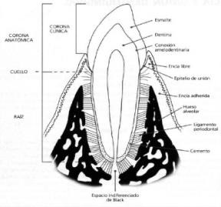

Fig. 3. El diente y su periodonto. Ma. E. Gómez de Ferraris; A. Campos Muñoz. Histología, embriología e ingeniería bucodental.

Lesión endoperiodontal

Las lesiones resultantes de la interacción entre la enfermedad pulpar y periodontal son conocidas como lesiones endoperiodontales; término usado por primera vez en 1964 a proposición de Simring y Goldberg. Tienen características inflamatorias que comprometen simultáneamente la pulpa y las estructuras periodontales de inserción. 12

La estrecha relación que existe entre el periodonto y la pulpa dificulta en muchas ocasiones el diagnóstico diferencial de las lesiones que tiene lugar en ambos. Si el proceso inflamatorio de los tejidos periodontales es el resultado de los agentes nocivos presentes en el sistema de conductos del diente hablamos de una lesión endodóntica que suele estar confinada en la zona apical. Si el proceso inflamatorio en los tejidos periodontales es debido a la acumulación de placa bacteriana en las superficies dentarias externas se trata de una lesión periodontal que suele manifestarse más a nivel marginal. Si el diente se encuentra afectado por ambas lesiones hablaríamos de una lesión endoperiodontal verdadera. 7

Dentro de los criterios para definir las lesiones endoperiodontales tenemos:

- El diente afectado debe carecer de pulpa.

- Debe haber destrucción del aparato de inserción periodontal, desde el surco gingival hasta el ápice del diente o la zona de un conducto lateral afectado.

- Es necesario recurrir tanto al tratamiento de conductos y/o periodontal para curar la lesión.

A medida que la afectación pulpar avanza, los cambios que se producen a nivel del periodonto son notorios. La necrosis pulpar sí que se asocia frecuentemente con inflamación del tejido periodontal, compartiendo mecanismos microbiológicos y etiológicos similares. Según la microflora y la capacidad del huésped para resistir la infección, pueden generarse formas agudas o crónicas en cualquier sitio donde existe comunicación directa con la cámara pulpar. Una entidad puede evolucionar a la otra y en ocasiones puede ocurrir una transformación cística.

Las manifestaciones agudas de las infecciones de los conductos radiculares pueden originar una rápida y extensa destrucción del aparato de inserción. Los abscesos pueden drenar al exterior en diferentes direcciones, fistulizando a lo largo del espacio del ligamento periodontal o fistulizando a través del hueso hacia el surco bolsa. 7

Para poder diagnosticar las lesiones endoperiodontales debemos primero conocer la relación estrecha que mantienen los tejidos pulpares y periodontales:

Comunicación endoperiodontal

Todas las investigaciones realizadas concluyen muy claramente que los tejidos periodontales y los pulpares tienen una relación cercana tanto anatómica como funcional, las cuales podemos dividir en dos grupos: vasculares y tubulares. 8, 9
Desde el desarrollo del germen dental, se forman estructuras como son los túbulos dentinarios y los conductos principales, secundarios, laterales, etcétera, capaces de comunicar las estructuras endodónticas y las periodontales y permitir un intercambio de sustancias entre ambas, razón por la cual es común que una enfermedad pulpar afecte las estructuras periodontales y viceversa. 9
Muchas veces se habla de los tejidos pulpares y periodontales como entidades independientes, sin tomar en cuenta que ningún diente o tejido del mismo, se encuentra totalmente aislado. La relación entre la pulpa y el periodonto es dinámica.
8

Comunicación vascular

Se realiza por medio de conductos laterales y representa una íntima relación entre el saco dental en desarrollo y la papila. Diferentes estudios han señalado que la presencia de conductos radiculares es de 27%, del cual la presencia de tercio coronal es de 7%; 33% se presenta en tercio medio y 63% en el tercio apical. Se han encontrado conductos laterales en la bifurcación en 59% a 76% de los molares.
5

Comunicación tubular

Los túbulos dentinarios expuestos sirven en ocasiones como una vía de comunicación entre la pulpa y el ligamento periodontal. Las lesiones del cemento radicular, como las fracturas traumáticas o desgarres del cemento, pueden establecer una interacción entre el tejido periodontal y el pulpar. Además de este tipo de afecciones, la presencia de surcos de desarrollo de corona raíz se encuentran más a menudo en incisivos laterales maxilares, y cuando se expone placa dentobacteriana pueden ser precursores de procesos inflamatorios pulpares. Asimismo, la enfermedad periodontal avanzada también puede acompañarse de resorción de la superficie radicular. 6

Las medidas terapéuticas endodónticas también causan un impacto sobre el periodonto. Cuando la obturación radicular es de mala calidad, se asocia la destrucción del tejido periodontal a posible etiología endodóntica. En estos casos las bacterias y los productos infecciosos son capaces de iniciar y mantener una lesión inflamatoria en los tejidos periodontales a través de los canales permeables, que subsecuentemente puede predisponer a la lesión ósea y unirse a una lesión inflamatoria derivada de la acción de la placa bacteriana; estas infecciones pueden contribuir a que se inicie o se agrave la enfermedad periodontal. 13

Las perforaciones radiculares lesionan el ligamento periodontal, a través de las paredes laterales de la raíz o del piso de la cámara pulpar en los dientes multirradiculares. Las fracturas radiculares verticales, son fracturas longitudinales, que atraviesan al diente en distintas direcciones, mesiodistal o vestibulolingual, y pueden afectar la cámara pulpar y el periodonto.

Las reabsorciones radiculares externas son condiciones asociadas con inflamación de los tejidos periodontales y también a procesos fisiológicos, los cuales estimulan las células mononucleares a que se fusionen y generen células multinucleadas (osteoclastos), que inician la resorción dentaria, resultando en la pérdida de dentina, cemento y hueso. Las reabsorciones externas se inician en el periodonto y afectan inicialmente las superficies externas del diente. 7

El detartraje y el alisado radicular son procedimientos indispensables para el tratamiento de la enfermedad periodontal, pero no solo eliminan los depósitos duros y blandos de la superficie radicular, sino también cemento y porciones superficiales de la dentina, exponiendo túbulos dentinarios al medio bucal, que pueden servir de vehículo hacia la pulpa a los microorganismos y/o sus productos. El no respetar por lo menos 2 mm de grosor de la dentina remanente entre la pulpa y el estímulo irritante, trae como consecuencia un daño pulpar. 6

La terapia periodontal puede ser también factor desencadenante de lesiones endoperiodontales en casos donde existen bolsas periodontales profundas, que afectan zonas donde se encuentran conductos laterales y secundarios. El tratamiento periodontal puede incluso destruir el paquete vasculonervioso, y desarrollarse una patología pulpar. 7

Es importante comprender que clínicamente no es posible determinar hasta qué grado uno u otro de los trastornos ha afectado los tejidos de sostén, por eso la estrategia de tratamiento deberá enfocarse primero a la infección pulpar, realizando de esta forma el tratamiento de conductos respectivos, debido a que algunas veces las lesiones periodontales mejoran después de un exitoso tratamiento endodóntico.
14

El uso de los Rayos X es un complemento para el diagnóstico definitivo correcto, ya que el material radiográfico o afín permite una evaluación más completa de las estructuras óseas de los dientes y, en general, del periodonto. Dentro de ellas se pueden incluir radiografías periapicales, panorámicas tomografías computarizadas de alta resolución y tomografías convencionales. 15

Clasificación de las lesiones endoperiodontales

Simon, Glick, Frank 17 en el año 1972, clasifica las lesiones endoperiodontales en cinco tipos las cuales se interrelacionan.
  - Lesiones endodónticas primarias

Son lesiones de origen pulpar que se derivan de una respuesta del tejido pulpar ante la agresión y diseminación microbiana proveniente de los conductos radiculares infectados que de acuerdo a la capacidad de resistencia a la infección del huésped y los microorganismos patógenos que compongan la microflora se traduce en dos patologías: lesión periapical aguda y la crónica con necrosis pulpar. Clínicamente, se observa que drenan por el ligamento periodontal en un trayecto fistuloso a través del surco gingival. Esto provoca en el paciente molestias mínimas.
17

En un examen radiográfico nos podemos dar cuenta de diferentes niveles de reabsorción ósea que dependerá de la vía y trayectoria de la fistulación por que puede confundirse con enfermedad periodontal; para el diagnóstico utilizamos un sondaje donde la bolsa esta estrecha, el cateterismo con cono de gutapercha y las pruebas de vitalidad pulpar que darán negativas (por la necrosis pulpar). En cuanto al tratamiento, este es endodóntico ya que una vez realizado la lesión cede recuperándose los tejidos periodontales. El temor a la recidiva o fracaso en el tratamiento no debe referirse siempre y cuando, se halla eliminado muy bien todo el tejido necrótico y sellado correctamente los conductos. 7
  - Lesión endodóntica primaria con afectación periodontal secundaria

Si después de un periodo de tiempo prolongado la lesión endodóntica no es tratada, a ésta, secundariamente se le agrega una destrucción periodontal. Este proceso se inicia con el acúmulo de placa dental en el surco de la bolsa formada por la fistulación, agravando la lesión. De forma clínica se observa inflamación, pus, exudado, abscesos periodontales con formación de bolsas y movilidad dentaria.
El paciente manifiesta sintomatología dolorosa aguda y en otros casos se presenta como cuadros crónicos indoloros con formación de bolsas con exudado, pus y sangrantes al momento del sondaje. Otra de las causas que comúnmente conllevan al desarrollo de esta lesión son las perforaciones y fracturas radiculares, en muchos casos mientras se coloca equívocamente un poste para posterior restauración protésica. Su diagnóstico es radiográfico, clínico y mediante pruebas periodontales.

El tratamiento es combinado, es decir la endodoncia convencional acompañada de tratamiento periodontal. Con las perforaciones el tratamiento es un poco más complejo, utilizándose desde técnicas quirúrgicas con colgajo y materiales de obturación específicos como el agregado mineral trióxido; se logra buenos resultados con reparación del daño (perforaciones) muchas veces inmediatas. 17
  - Lesión periodontal primaria

La lesión periodontal primaria es causada netamente por enfermedad periodontal; el progreso de esta enfermedad que se va extendiendo a lo largo de la superficie radicular alcanzando la región apical provoca la lesión. Para diagnosticarla nos valemos de un sondeo periodontal, el cual revela usualmente la presencia de cálculos en la superficie de la raíz; también la pulpa responde normalmente a pruebas de vitalidad correspondiente, lo que sustenta con buenas bases que nuestro diagnóstico es correcto.
También debemos considerar la existencia o no de trauma oclusal y de las anomalías radiculares que pueden estar asociadas a este tipo de lesiones. El pronóstico dependerá exclusivamente de cómo se lleve a cabo el tratamiento periodontal. 6

  - Lesión periodontal primaria y lesión endodóntica secundaria

El progreso de la enfermedad periodontal apicalmente puede comprometer a la pulpa, llevándola a un estado patológico hasta convertirse en una necrosis .La vascularización de la pulpa muchas veces es afectada, por los mismos procedimientos del tratamiento periodontal, tales como el curetaje y alisado radicular. 17
  - Lesiones combinadas verdaderas.

La lesión endoperiodontal verdadera se produce cuando la pieza con lesión periapical de origen endodóntico también sufre de enfermedad periodontal;

originalmente estas dos son independientes, pero al extenderse convergen en algún sitio a lo largo de la superficie radicular transformándose en una lesión combinada verdadera. 6 ,17

Simon, Glick y Frank consideran esta clasificación etiológica capaz de permitir reconocer, entender y tratar más fácilmente estas entidades, de la misma forma describe la interrelación clínica de cada una de estas lesiones.

Weine 18, en el 1995, basado en el hecho de que normalmente son encontradas cuatro formas de lesiones endoperiodontales, divide los casos de acuerdo a la etiología de la enfermedad, la cual determina el tipo de terapia requerida y el pronóstico probable.

La clasificación de Weine incluye los siguientes grupos de lesiones:

Clase I: dientes cuyos síntomas clínicamente y radiográficamente simulan enfermedad periodontal, pero no presentan inflamación o necrosis pulpar.

Clase II: dientes que presentan enfermedad pulpar y periodontal concomitante.

Clase III: dientes sin enfermedad pulpar, pero requieren terapia endodóntica y amputación radicular para sanar periodontalmente.

Clase IV: dientes que clínica y radiográficamente simulan enfermedad pulpar o periapical y de hecho presentan enfermedad periodontal. 18

En el año 1999, Chapple y Lumle 19 proponen un sistema de clasificación más sensible de las lesiones endoperiodontales:

Lesiones endodónticas: si la pulpa está necrótica o tiene una pulpitis irreversible este requiere un tratamiento de conductos.

Lesiones periodontales: si el diente tiene lesión periodontal que parece progresar, la terapia periodontal es necesaria, si la lesión aparentemente está estable o no hay lesión, entonces no está indicada la terapia periodontal.

Lesiones combinadas: si la pulpa está necrótica y existe una lesión periodontal concomitante, entonces el diente necesita tratamiento de conductos y tratamiento periodontal. 19

Etiología de la lesión endoperiodontal

Se debe tomar en cuenta el factor etiológico periodontal y el pulpar; para la enfermedad periodontal el factor local causante será la placa dentobacteriana; y los factores sistémicos que contribuyen son algunas enfermedades que reducen la resistencia de los tejidos a la placa como son: Gingivoestomatitis herpética, infecciones tuberculosas, sifilíticas, SIDA, enfermedades sanguíneas y tumores benignos y malignos. 20

En la etiología de la enfermedad pulpar tenemos que Ingle 21 en 1996 engloba las causas de la inflamación, necrosis o distrofia pulpar, dividiéndola en cinco grupos. Estas son:
Causas bacterianas: que se refiere a la penetración bacteriana por vía coronaria o radicular
Traumáticas: traumáticas agudas como luxaciones y fracturas y traumáticas crónicas como bruxismo, abrasión y erosión
Iatrogénicas: aquellas producto de un inadecuado manejo operatorio del diente por parte del odontólogo. Como uso excesivo de calor durante la operatoria, movimientos ortodónticos inadecuados, etc.
Químicas: incluidos todos los materiales de obturación ya sean cementos, materiales plásticos, agentes para grabar, adhesivos dentinarios y para bloqueo de túbulos dentinarios
Idiopáticas: se enumeran el envejecimiento, resorción interna y externa, hipofosfatemia hereditaria, Anemia de células falciformes, infección por Herpes zoster y VIH. 21
La etiología también se clasifica según los patógenos vivos y biofilm y patógenos no vivos; así como los factores endodónticos que nos pueden propiciar la formación de la lesión endoperiodontal.

Patógenos infecciosos y Biofilm

Entre los patógenos vivos encontrados en una pulpa enferma que puede causar lesiones en los tejidos periodontales son bacterias, hongos, y virus. Estos patógenos y sus subproductos pueden afectar el periodonto en una variedad de formas y se tiene la necesidad de ser eliminadas durante el tratamiento del conducto radicular.
7

Bacterias:

Las bacterias desempeñan un papel crítico en la enfermedad endodóntica y periodontal. Los tejidos periapicales se involucran cuando las bacterias invaden la pulpa, causando necrosis parcial o total. Kakehashi y colaboradores han demostrado la relación entre la presencia de bacterias y la pulpa y las enfermedades periapicales en un trabajo clásico. 28
En este artículo clásico, pulpas de ratas normales eran expuestas y se dejaron abiertas al entorno oral. En consecuencia, se produjo necrosis pulpar, seguida de inflamación periapical y formación de la lesión periapical.
Las bacterias proteolíticas predominan la flora del conducto radicular, lo que cambia con el tiempo a una microbiota más anaeróbica.
Algunas de las bacterias detectadas en enfermedades pulpares y periodontales por métodos de PCR son: Actinobacillus actinomycetem comitans, Bacteroides forsythus, Eikenella corrodens, Fusobacterium nucleatum, Porphyromonas gingivalis, Prevotella intermedia, y Treponema denticola.
Estos patógenos se encontraron en todas las muestras de endodoncia y los mismos agentes patógenos se encontraron en los dientes con periodontitis apical crónica y periodontitis crónicas del adulto. Por tanto, parece que los patógenos periodontales acompañan infecciones endodónticas y que interrelaciones-endodónticas periodontales son una vía crítica para ambas enfermedades. 5

Hongos (Levaduras):

La presencia y la prevalencia de los hongos asociados con infecciones endodónticas está bien documentada.
La colonización de hongos asociada con patología perirradicular se ha demostrado en la caries radicular sin tratar, túbulos dentinarios, en su defecto tratamientos del

conducto radicular, ápices de los dientes con periodontitis apical asintomática, y en los tejidos periapicales. 28
Muchos estudios informaron que la prevalencia de hongos en muestras cultivadas tomadas de los sistemas de canales de raíces infectadas varió de 0,5% a 26% en conductos radiculares sin tratar. El hongo de mayor prevalencia es cándida albicans.
22

Virus:

Cada vez hay más pruebas que sugieren que los virus desempeñan un papel importante en la patogénesis de ambas enfermedades, periodontales y endodónticas. En los pacientes con enfermedad periodontal, el virus herpes simple es detectado frecuentemente en el fluido crevicular gingival y en biopsias gingivales de lesiones periodontales. También se han encontrado citomegalovirus y virus Epstein Barr. 28

Patógenos no vivos

Cuerpos extraños:

Se han asociado a procesos inflamatorios de los tejidos perirradiculares. Aunque las enfermedades endodónticas y periodontales son asociadas principalmente con la presencia de microorganismos, la presencia de ciertas sustancias extrañas in situ puede explicar la aparición o persistencia de algunas patologías apicales, sustancias como debris dentinario o de cemento, amalgama, materiales de obturación del conducto radicular, fibras de celulosa, puntas de papel absorbente, hilos de retracción gingival, alimentos leguminosas, y depósitos de cálculo.
Una respuesta ante el cuerpo extraño puede ocurrir en cualquiera de estas sustancias y la reacción clínica puede ser aguda o crónica, sintomática o asintomática. 23
Restos Epiteliales de Malassez:

Son constituyentes normales tanto del ligamento periodontal lateral y apical. Si los restos permanecen, pueden responder a los estímulos y proliferar en un intento de blindar los irritantes que vienen a través del foramen apical. El epitelio puede estar rodeado por una inflamación crónica.
Esta lesión se denomina granuloma epitelial y si no se trata, el epitelio continuará proliferando en un intento por eliminar la fuente de irritación y puede evolucionar a un quiste. 20
Otros

Cristales de colesterol, cuerpos hialinos de Rushton, cuerpos de Russell y Cristales de Charcot-Leyden. 5

Factores endodónticos que contribuyen a la lesión del periodonto

Tratamiento endodóntico inadecuado

Los procedimientos y técnicas propios de endodoncia son factores clave para el éxito del tratamiento. Es imperativo para tener resultados exitosos la limpieza, conformación, y obturación correcta del sistema de conductos. El tratamiento endodóntico pobre permite la reinfección del conducto, que a menudo puede conducir al fracaso del tratamiento.
Filtración coronal

Es el término utilizado para designar la fuga de elementos bacterianos desde el medio oral a lo largo de los márgenes de la restauración a la obturación endodóntica. Éste factor puede ser una importante causa de fracaso del tratamiento endodóntico. Los conductos radiculares pueden volver a contaminarse por microorganismos debido a la demora en la colocación de una restauración coronal y/ o la fractura de la restauración coronal o el diente. Dientes en los cuales tanto la obturación de conductos como las restauraciones eran adecuadas sólo tenía 9 fracaso%, mientras que en los dientes en las que ambos, tanto obturación como restauraciones eran defectuosos tenían alrededor del 82% fracaso. 5

Perforaciones

Se pueden producir accidentalmente durante la preparación de conductos y pueden lesionar al ligamento periodontal.
Las perforaciones se pueden dar en las paredes laterales de la raíz o en el suelo de la cámara pulpar en dientes multirradiculares. En el lugar de la perforación, la reacción inflamatoria puede dar lugar a una bolsa periodontal, si ésta está localizada a nivel marginal. Su reparación se relaciona con la contaminación microbiana salival se requiere sellarlas para que tengan un mejor pronóstico. 14

Traumatismos

Un traumatismo en los dientes y el hueso alveolar puede implicar la pulpa y el ligamento periodontal. Ambos tejidos pueden verse afectadas de forma directa o indirecta. Las lesiones dentales pueden adoptar muchas formas, pero en general se pueden clasificar como las fracturas del esmalte, fracturas de la corona sin afectación pulpar, fracturas de la corona con la participación de pulpa, fractura de la corona-raíz, fractura de la raíz, luxación y avulsión. El crecimiento bacteriano en el sitio de la fractura o de la lesión producirá que en el ligamento periodontal se asiente un proceso inflamatorio con destrucción de fibras de tejido conectivo y hueso alveolar, al haber comunicación entre estructuras y paso de bacterias un proceso pulpar o periodontal se puede encaminar. 12

Reabsorciones

La reabsorción radicular es una condición asociada con procesos fisiológicos o patológicos que estimulan a que las células mononucleares precursoras se fusionen y generen células multinucleadas (osteoclastos) las cuales inician la resorción dentinaria provocando pérdida de dentina, cemento y hueso. Las resorciones externas se inician en el periodonto afectando en un principio a las

estructuras externas del diente. Se presentan por diversas causas, como blanqueamiento dental, traumatismos y enfermedad periodontal. Por su localización se clasifican en cervicales, laterales o apicales. También se les ha clasificado como superficiales, inflamatorias o de reemplazo. 12

Deformidades mucogingivales y condiciones alrededor de los dientes

Dentro de estas podemos encontrar:
La recesión gingival, que es el desplazamiento del margen de tejidos blandos hacia apical de la línea amelocementaria con exposición de la superficie radicular; y cabe distinguir que existen unos factores desencadenantes como son el cepillado traumático y la enfermedad periodontal, y otros factores predisponentes, como son un biotipo periodontal fino o dehiscencias radiculares.

La ausencia de encía queratinizada, ya que esta situación favorecía el acúmulo de placa subgingival por la falta de unión de los tejidos blandos al diente, y con ello, la pérdida de inserción y la aparición de recesiones.

Frenillos aberrantes; entre los problemas que nos podemos encontrar derivados de una mala posición o forma del frenillo destacamos diastemas y rotación en los dientes, movimiento de labios disminuido, dificultades en la fonación, problemas que pueden favorecer la formación de recesiones gingivales, etc. 15

El exceso gingival es otra condición predisponente ya que puede generar pseudobolsas (encía inflamada) que favorecen el acúmulo de placa y pérdida de inserción, y se verán alterados de igual forma los márgenes gingivales. 7

Trauma de oclusión

Comprende aquellas alteraciones patológicas o de adaptación que se producen en el periodonto como resultado de fuerzas indebidas producidas por los músculos

masticatorios. También se pueden afectar la ATM, los músculos masticatorios y el tejido pulpar.
Algunos de los signos clínicos con los que nos podemos encontrar son la movilidad dental aumentada, la movilidad progresiva o los defectos angulares. 6,7

Diagnóstico y Tratamiento

Tanto la enfermedad periodontal como la endodóntica presentan una naturaleza infecciosa y muchas de las especies encontradas en los conductos radiculares pueden estar también presentes en los sacos periodontales. Cualquiera de estas enfermedades puede imitar a la otra tanto clínica como radiográficamente, por lo

tanto un diagnóstico preciso de los factores etiológicos involucrados es necesario para un correcto tratamiento.
Cuando se presenta una lesión endoperiodontal se debe buscar el origen de dicha infección, realizando un diagnóstico diferencial entre enfermedad endodóntica, periodontal o combinada. 14

Pruebas y recursos de diagnóstico

Para la diferenciación y diagnóstico de las patologías endoperiodontales son ineludibles todos los recursos clínicos y pruebas; ya que para instaurar un diagnóstico definitivo no suele ser suficiente una sola prueba. Diferenciar entre enfermedad endodóntica y periodontal debe incluir una exploración minuciosa de los tejidos intraorales y extraorales que nos ayuden a determinar alguna anomalía o un estado de enfermedad. 24

Examen visual
Este incluye una exploración cuidadosa de labios, mejillas, mucosa oral, lengua, paladar y músculos; realizándose de manera simultánea una palpación digital de los mismos tejidos. Se examinarán también la mucosa alveolar y la encía adherida, en busca de ulceraciones o fístulas, que tal vez nos podría indicar una necrosis pulpar.
14

Palpación
Consiste en hacer presión digital de manera firme sobre la cortical de hueso de la mucosa que cubre las raíces y los ápices. Así podremos evidenciar alguna anomalía alrededor de las raíces que nos indique por ejemplo, un proceso inflamatorio si se presenta dolor al presionar o la zona está caliente.

Percusión
La sensibilidad de las fibras del ligamento periodontal cuando se encuentra inflamado nos permite localizar el dolor mediante la percusión, que consiste en efectuar un golpe suave con el dedo o el mango de un espejo bucal en la superficie

incisal u oclusal de los dientes. La corona del diente se golpea de forma vertical y horizontalmente. Las respuestas pueden ser negativas, con ausencia de dolor, y positiva anormal con presencia de dolor que nos indica inflamación, pudiendo ser esta de origen endodóntico o periodontal. 25

Movilidad
La prueba de movilidad tiene como fin evaluar la condición en que se encuentran los tejidos periodontales; se realiza utilizando el dedo índice y el mango del espejo, uno a cada lado de la corona que generan una fuerza y contrafuerza en sentido vestibulolingual. Los casos de movilidad extrema nos indican que la causa principal es la enfermedad periodontal. De acuerdo con la amplitud del desplazamiento oscilatorio registrado, se clasifica los tipos de movilidad dental en: movilidad dental de grado 0: no existe movilidad detectable; movilidad grado 1 cuando existe un desplazamiento menor de 1 mm. ; movilidad grado 2: existe un desplazamiento mayor de 1mm. y movilidad grado 3: existe desplazamiento intrusivo o vertical. 26

Radiografías
Las radiografías son quizás una de las pruebas más sólidas para un diagnóstico, no solo por su importancia en la documentación legal, sino también por lo esencial que son para el análisis, de puntos de referencia anatómicos y diversos estados patológicos. Nos ayudan a detectar un amplio margen de lesiones y estados anormales de tejido, en donde algunos de ellos clínicamente muchas veces no son observables; tales como: caries, restauraciones defectuosas, pulpotomías, tratamientos endodónticas previos y posibles defectos de éstos, estadios de la formación de la raíz, obliteración de conductos, resorción radicular, fracturas radiculares, ligamento periodontal ensanchado y pérdida de hueso alveolar.

Pruebas de sensibilidad pulpar
Entre estas figuran la prueba térmica (frio- calor) y eléctrica Estas pruebas están encaminadas a evaluar la respuesta sensorial del tejido pulpar ante estímulos; indicándonos estados como pulpitis reversible (respuesta dolorosa rápida),

irreversible (respuesta dolorosa prolongada) y necrosis, cuando la pulpa no reacciona a dichos estímulos. 24

Sondaje de bolsas
El sondaje periodontal se realiza en los tejidos que conforman el soporte dental puede indicar la destrucción de los tejidos provocada por una enfermedad periodontal, midiendo la profundidad de la bolsa y en nivel de inserción. Es una de la pruebas que no debe faltar cuando se intenta diferenciar entre enfermedad periodontal y endodóntica. Una bolsa solitaria y profunda en ausencia de enfermedad periodontal puede indicar lesión de origen endodóntico o fractura vertical de la raíz. 25

Determinación del trayecto de la fístula
Para esta prueba lo más utilizado son los conos de gutapercha por lo general del nº 30 ya que al ser radiopaco, radiográficamente es posible observar de manera clara el trayecto de la fistula y origen del exudado inflamatorio de la pieza afectada; constituyéndose en uno de los recursos imprescindibles para el diagnóstico diferencial de patologías endoperiodontales. 26

Tratamiento de las lesiones

El tratamiento depende, principalmente, de un buen diagnóstico de la enfermedad endodóntica, periodontal o combinada. 28
Los principales factores a considerar para decidir el tratamiento son la vitalidad pulpar y el tipo y grado del defecto periodontal. El diagnóstico de la lesión primaria endodóntica y la lesión periodontal primaria por lo general no presentan ninguna dificultad clínica. En la primera, la pulpa está infectada y no vital. 28
Por otro lado, en un diente con lesión periodontal primaria, la pulpa es vital y sensible a la prueba.

Sin embargo, en la lesión endodóntica primaria con afectación secundaria periodontal, lesión periodontal primaria con lesión endodóntica secundaria, o lesiones verdaderas combinadas son clínica y radiográficamente muy similares.
Una lesión endodóntica primaria, como tal, solo se puede tratar con un tratamiento de endodoncia. Cuando esta lesión ya tiene una participación periodontal se debe tomar en cuenta el tratamiento endodóntico y a valoración del tamaño de la lesión, se puede esperar y mantener monitoreado al paciente por dos o tres meses para revisar la evolución de la lesión y tomar en cuenta una regeneración periodontal de ser necesaria. Es aquí cuando debemos tomar en cuenta las terapias regenerativas periodontales. 5
Tratamiento de conductos o terapia endodóntica

La endodoncia clínica abarca varios tratamientos, pero quizás el más importante sea el tratamiento de la pulpa y del conducto radicular (con o sin patología perirradicular de origen pulpar) de forma que los pacientes conserven sus dientes naturales con una función plena y estética aceptable.
El tratamiento endodóntico se dirige principalmente a un objetivo o un conjunto de objetivos específicos: curar o prevenir la periodontitis perirradicular. 3
El objetivo final del tratamiento de endodoncia es la obturación total del espacio del conducto radicular en tres dimensiones. Se requiere la eliminación de los productos de degradación de proteínas, bacterias y toxinas bacterianas que emanan de conductos radiculares necróticos. Existen zonas de difícil acceso para la eliminación de tejido pulpar, esto por la complejidad anatómica y la incapacidad de los irrigantes y materiales de obturación para lograrlo. Sin embargo existen técnicas de instrumentación e irrigación que nos ayudan a eliminar o atenuar estos agentes para lograr un estado de salud. 27

Terapias regenerativas periodontales

Tratamiento conservador (desbridamiento)

Estudios tempranos observaron que el relleno óseo era posible con tratamiento de raspado y alisado radicular y un seguimiento muy estricto de la higiene. Este tipo de técnicas están basadas en el principio de que una superficie radicular biocompatible y un control estricto de la higiene favorecerán el desarrollo de la capacidad innata de regeneración que poseen los tejidos periodontales. 9
Acondicionadores radiculares

La superficie radicular que ha quedado expuesta al ambiente de una bolsa periodontal o a la cavidad oral presenta bacterias, toxinas bacterianas o incluso alteraciones en su mineralización. En estas circunstancias, la superficie radicular es un substrato poco adecuado para la adhesión del coágulo de fibrina, y su maduración queda retardada por un exceso de la respuesta inflamatoria. Se pensó que el empleo de acondicionadores de la superficie radicular ayudaba al desbridamiento a conseguir un substrato biológicamente más compatible. Al tratar la superficie radicular con ácidos se obtendría un efecto descontaminante sobre las toxinas bacterianas, y además se expondrían las fibras de colágena de la matriz radicular, facilitándose la inserción y favoreciendo la acción de las células capaces de conseguir la regeneración. Con este objetivo se han empleado como acondicionadores radiculares el ácido cítrico, EDTA (ácido etildiaminotetraacético ) y tetraciclinas. 29
Injertos y sustitutos óseos

Durante casi 50 años se centró la atención de los investigadores en la regeneración ósea, se pensó que constituía un prerrequisito para la formación de nueva inserción, la formación de nuevo hueso induciría a la formación de nuevo cemento y ligamento periodontal. Bajo esta premisa se han empleado diferentes tipos de injertos óseos y de otros materiales, que de acuerdo a su origen se han clasificado en autoinjertos (obtenido del mismo paciente), aloinjertos (misma especie pero diferente individuo), xenoinertos (diferente especie) e injertos aloplásticos (materiales sintéticos o cuerpo extraño inerte). 30 Dependiendo de su acción sobre el hueso se les atribuye capacidad osteogénica, osteoinductiva u osteoconductora.

Los únicos materiales que han demostrado ser osteogénicos, es decir, que poseen células óseas vivas capaces de crear nuevo hueso, son los injertos de hueso fresco esponjoso de la cresta iliaca y el injerto óseo intraoral. 29

Materiales de orÍgen óseo
Injertos de hueso vital | Autoinjertos | De origen oral | Coágulo óseo Hueso recolectado del lveolo post exodoncia, tuberosidad, tramos edéntulos
Injertos de hueso vital | Autoinjertos | De origen extraoral | Cresta iliaca
Injertos de hueso vital | Aloinjertos | Hueso congelado  Hueso fresco de cresta iliaca
Injertos de hueso no vital | Aloinjertos (origen humano) Xenoinjertos (origen animal) | Hueso liofilizado  Hueso liofilizado desmineralizado Hueso anorgánico bovino

MATERIALES NO ÓSEOS
Orgánicos | Dentina Cemento Coral
Anorgánicos (alloplásticos) | Sulfato de calcio  Fosfatos de clacio (hidroxiapatita) Biocerámicas  Polímeros de polimetil- e hidroxietilmeta crilato Cristales bioactivos

Tabla 1 y 2.- Injertos y sustitos óseos . Regeneración periodontal en la practica clínica. Med Oral Patol Oral Cir Bucal 2006
Regeneración tisular guiada

La regeneración tisular guiada pretende aislar la herida ósea perirradicular del resto de tejidos (epitelio, conectivo y periostio) para favorecer que sean las células originadas en el ligamento periodontal las que repueblen el coágulo de sangre que se forma por debajo, entre el hueso alveolar y la superficie radicular.

Como membranas se han empleado diferentes materiales de barrera tanto no reabsorbibles como bioreabsorbibles. Entre los primeros, se han utilizado membranas de metil-celulosa (filtros Millipore), de politetrafluoretileno (Teflón- PTFE), y de politetrafluoretileno expandido (PTFEe). Como membranas bioreabsorbibles se han empleado de muy distintos materiales: colágeno de origen humano y animal, fascia-lata liofilizada, injertos de duramadre, poliglactín 910, ácido poliglicólico, ácido poliláctico, poliortoester, poliuretano y polyhidroxibutirato.
Técnicas mixtas: de Regeneración Guiada de Tejidos con injertos óseos

En un intento por mejorar los resultados en la regeneración tisular guiada se han aplicado diversas técnicas quirúrgicas que utilizan membranas junto con injertos óseos u otros materiales de relleno de forma combinada. 29

OBJETIVOS

OBJETIVO GENERAL

El principal objetivo de éste trabajo es mostrar el tratamiento multidisciplinario llevado a cabo en una lesión endoperiodontal, una vez hecho el diagnóstico y plan de tratamiento correctos.

OBJETIVOS ESPECÍFICOS

Conocer por medio de literatura recopilada la etiología, clasificación y opciones terapéuticas de las lesiones endoperiodontales
Recordar y reconocer la importancia de la estrecha relación entre los tejidos pulpares y periodontales, tomando en cuenta las alteraciones que pueden ocurrir cuando alguno o ambos tejidos están afectados

REPORTE DEL CASO

Descripción del Caso:

Se presenta paciente a la clínica de Especialidad en Endodoncia de la Facultad de Odontología del sexo femenino, responde a las siglas MELT, de 57 años de edad,

antecedentes patológicos interrogados y negados, sistémicamente sana y con ocupación de ama de casa.

Motivo de la Consulta:

Remitida de clínicas de Pregrado de la Facultad de Odontología por presentar dolor a nivel de los órganos dentarios 11, 12 y 13; con cuatro meses de evolución aproximadamente, sin haber recibido tratamiento alguno.
Clínicamente se observan coronas totales en los OD 11 y 12 mal ajustadas y una zona ligeramente inflamada a nivel de encía insertada entre los dientes 12 y 13.
Se toma inicialmente una radiografía periapical superior, de zona anterior, se observan zonas radio opacas en la totalidad de la corona de los OD 11 y 12 una zona radio lúcida entre los OD 12 Y 13, indicando considerable destrucción ósea , conductos amplios en los tres órganos dentarios, sin cambios aparentes en el espacio del ligamento periodontal.

Se interroga a la paciente respecto a la sintomatología, tiempo de evolución y tratamiento recibido. Se realizan pruebas térmicas y de percusión en los tres órganos dentarios involucrados; el OD 11 tuvo un diagnóstico pulpar de pulpitis irreversible sintomática y tejido apical normal; el OD 12 necrosis pulpar y el OD 13 pulpa normal y tejido apical normal.

El diagnóstico endoperiodontal fue una lesión periodontal primaria con afectación endodóntica secundaria.

Previo al tratamiento se realizan estudios de laboratorio para los valores de hemoglobina glicosilada, así como tiempos de protrombina y tromboplastina.

El tratamiento inicial fue terapia pulpar de los órganos dentarios involucrados en la lesión, OD 11, 12 y 13. Posteriormente curetaje abierto con ultrasonido, usando clorhexidina como irrigante y finalmente el injerto de hueso liofilizado

desmineralizado en la lesión. Se restauró de forma temporal a la paciente con provisionales.

Datos del Paciente (ficha de identificación)

Nombre: MELT Sexo: Femenino Edad: 57 años Estado civil: Viuda

Ocupación: Ama de casa

Domicilio: Hacienda de Tejalpa no. 23 Frac. Santa Elena, San Mateo Atenco, Méx.

Antecedentes Heredo Familiares

Interrogados y negados

Antecedentes Personales no Patológicos Escolaridad: Secundaria terminada Vivienda: cuenta con todos los servicios
Hacinamiento: no; vive con dos personas más en su casa Alimentación: buena en calidad y cantidad
Hábitos: alcoholismo, tabaquismo y otras toxicomanías interrogadas y negadas

Antecedentes Personales Patológicos

No recuerda haber padecido enfermedades de la infancia Antecedentes quirúrgicos y traumáticos interrogados y negados No presenta alergias a medicamentos, alimentos o materiales Estado de salud aparentemente sana

Padecimiento Actual

Presenta una lesión de tipo endoperiodontal entre los órganos dentarios 12 y 13

Exploración Física

A la exploración física la paciente presenta frente amplia, ojos medianos, orejas bien implantadas, línea interpupilar paralela, nariz amplia, mejillas sin cambios o datos patológicos, comisuras labiales caídas, labios delgados, cuello corto y simetría facial.

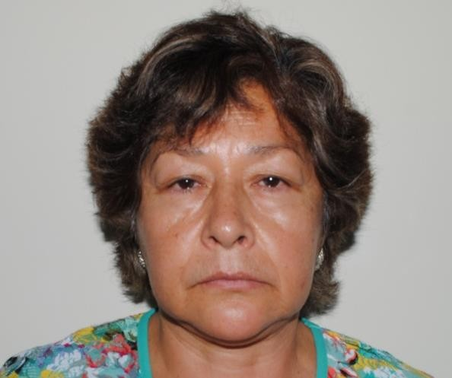

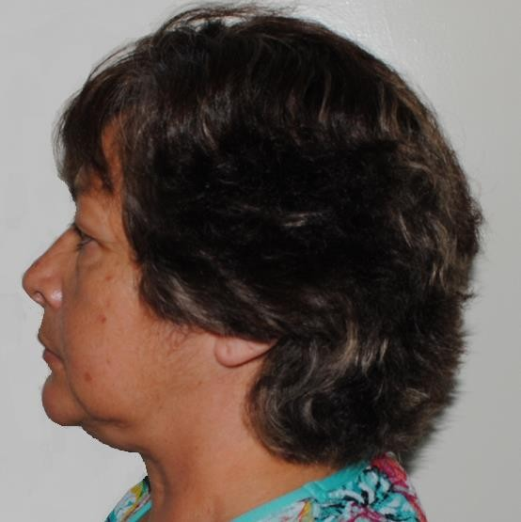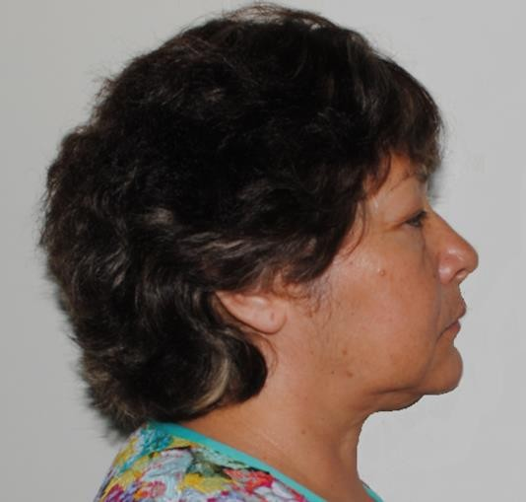

Se observan restauraciones totales en los órganos dentarios 21, 11 y 12 (Fig.1); presenta un mal ajuste y sellado a nivel cervical; el canino se encuentra en una posición ligeramente vestibularizada y con desgaste a nivel incisal de la corona; a nivel de la lesión localizada entre los órganos dentarios 12 y 13 (Fig. 2) se observa un ligero aumento de volúmen a nivel de la encía insertada, a la palpación corresponde a una zona blanda y a la presión hay presencia de sangrado.

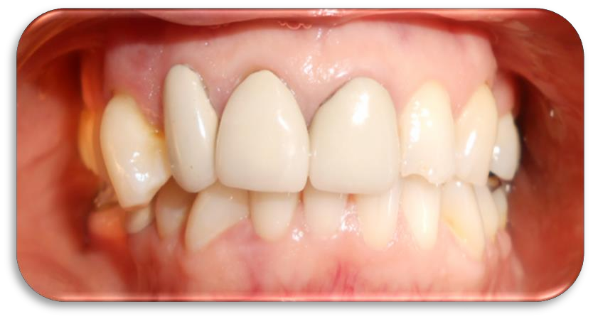
Fig. 1
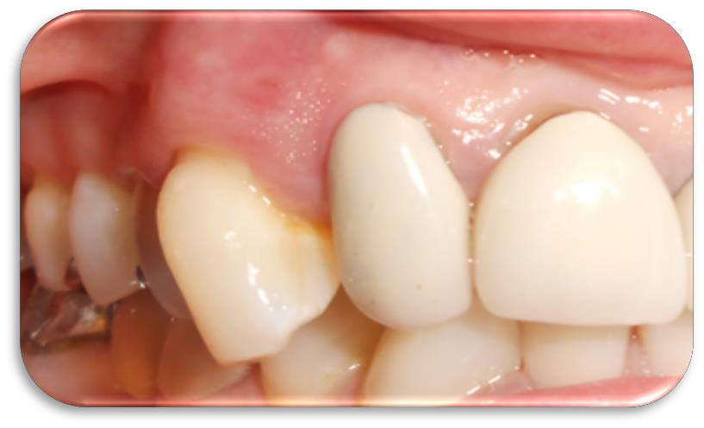
Fig. 2

Exploración Radiográfica

La primer radiografía se trata de una toma inicial de tipo periapical superior, zona de anteriores, en ella se observan zonas Radio Opacas en la totalidad de la corona de los OD 11 y 12 una zona Radio Lúcida entre los OD 12 Y 13, indicando considerable destrucción ósea, conductos amplios en los tres órganos dentarios,

raíz larga del canino, sin cambios aparentes en el espacio del ligamento periodontal a nivel apical; pero podemos observar el daño y destrucción de éste ligamento a nivel de distal del diente 12 y mesial del canino. En las dos radiografías inferiores se observan angulaciones distintas de la lesión, una vez realizado el tratamiento de conductos de los órganos dentarios implicados.

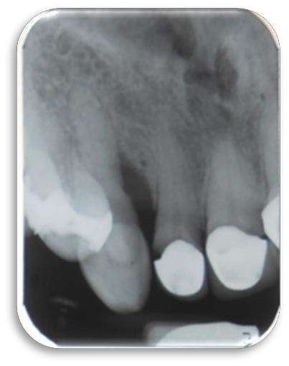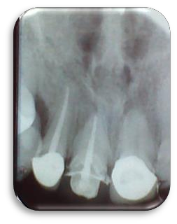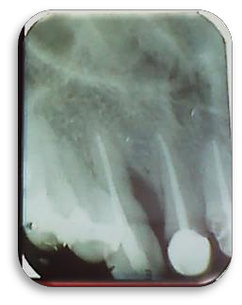
Fig.3
Fig. 4
Fig. 5

Diagnóstico del Caso: OD 11:
Responde a las pruebas térmicas con el frío, utilizando como medio auxiliar endo ice. No responde a las pruebas de percusión vertical u horizontal, ni palpación.

OD 12:

No responde a las pruebas térmicas de sensibilidad pulpar; a la percusión vertical presenta dolor.

OD 13:

Responde de forma normal a las pruebas de sensibilidad pulpar, con un tiempo de duración dentro de los parámetros normales, indicando pulpa sana, a la percusión vertical y horizontal responde de forma positiva.

 | Diagnóstico Pulpar | Diagnóstico Periodontal
OD 11 | Pulpitis irreversible sintomática | Tejido apical normal
OD 12 | Necrosis pulpar | Periodontitis apical sintomática
OD 13 | Pulpa normal | Periodontitis apical sintomática

Presenta una lesión periodontal primaria con afectación pulpar secundaria entre los órganos dentarios 12 y 13

Plan de Tratamiento:

Primero se realiza el tratamiento de conductos en los órganos dentarios 11, 12 y 13 que son los afectados por la lesión endoperiodontal. (Fig. 6)
Se realizan las endodoncias con técnica Crown Down utilizando fresas Gates Glidden (Dentsply/maillefer) de baja velocidad del número 4, 3 y 2. Como medio irrigante se utilizó hipoclorito de sodio al 5.25%. Se obturaron con técnica lateral y McSpadden (Gutta condensors/Maillefer)utilizando como cemento sellador Sealapex (Sybron/Kerr). Una vez terminados los tratamientos de conductos, se sellan con resina fluida (PermaFlo/Ultradent) y ionómero de vidrio (GC/Fuji tipo II).
Posterior a las endodoncias se realiza un curetaje abierto para eliminar la lesión, éste se realizó con ultrasonido (NSK varios 350) y utilizando como medio irrigante Clorhexidina al 0.12%.
Realizado el curetaje se colocó 1 gr. de hueso liofilizado desmineralizado, de tipo aloinjerto (misma especie pero diferente individuo) tomando en cuenta la cantidad considerable de tejido óseo perdido.
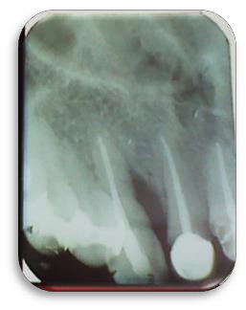
Fig. 6

En la Figura 6 se observa el tratamiento de conductos de los tres órganos dentarios afectados.

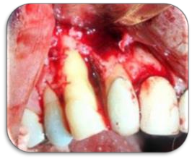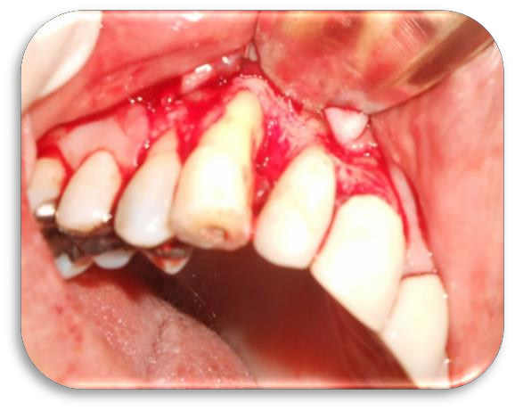
Fig. 7 Fig. 8

Una vez realizado el abordaje quirúrgico se encontró gran destrucción de la tabla ósea vestibular (Fig. 7 y 8). Se comenzó con el curetaje ultrasónico y manual del tejido circundante a los órganos dentarios que se encontraban afectados por la lesión endoperiodontal.

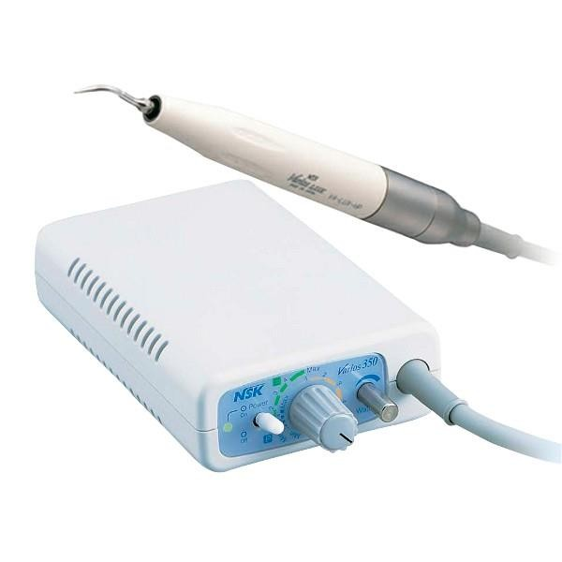
El curetaje se realizó con ultrasonido (Fig. 9), usando la punta E7 y GD5T y cureta manual CK6 irrigando con clorhexidina y solución fisiológica.

Posterior al curetaje se acondicionó el hueso liofilizado desmineralizado tipo aloinjerto (Fig. 10) con solución fisiológica y se colocó un gramo de éste material en

la zona previamente tratada y acondicionada con curetaje ultrasónico y clorhexidina para su colocación. Se colocó un excedente de material óseo para equilibrar la reabsorción de éste una vez colocado. (Fig. 11)
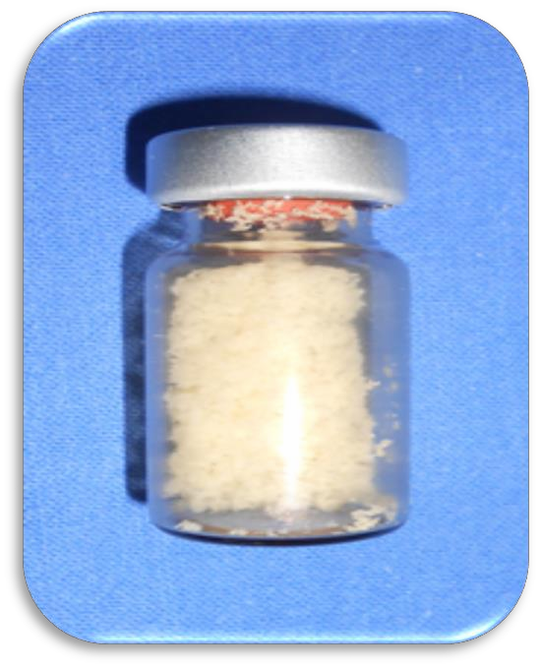
Fig. 10

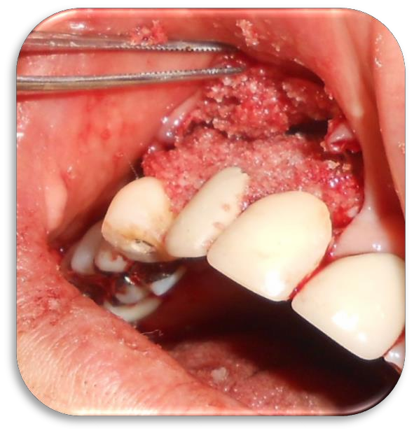Seguimiento del Caso y Evolución Postoperatoria:
Fig. 11

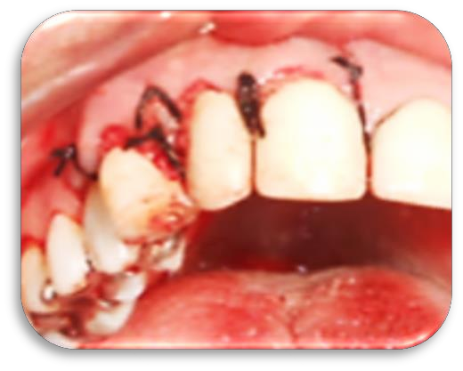
Al término del procedimiento quirúrgico se realizó la reposición y sutura de los tejidos tratados, dejando un excedente del material óseo tomando en cuenta la posterior reabsorción de dicho material. (Fig. 12)

12

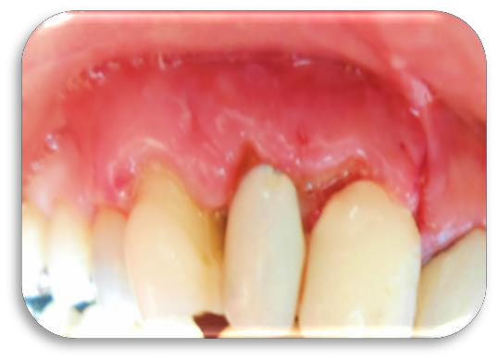
La evolución a los diez días del procedimiento quirúrgico fue buena, aunque aún presentó inflamación de los tejidos y se observó la recesión gingival sobre todo a nivel de canino. (Fig. 13)

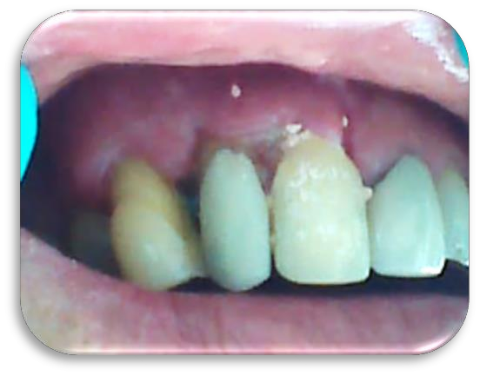La última revisión se realizó un mes después de la cirugía, los tejidos presentaron una mejor evolución, a pesar de esto se ve la marcada recesión. Se indicó a la paciente continuar con los cuidados postoperatorios y la posterior rehabilitación protésica. Por motivos personales y económicos solo se colocan provisionales. (Fig. 14)
Fig. 14

La radiografía inicial (Fig. 15) y la final se observan a continuación; en la última observamos los tratamientos de conductos y la zona tratada con injerto óseo se observa con una buena evolución al mes después de realiza el procedimiento quirúrgico. (Fig. 16)

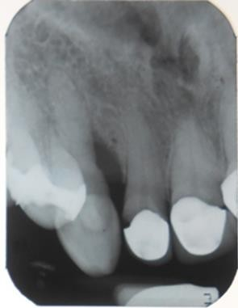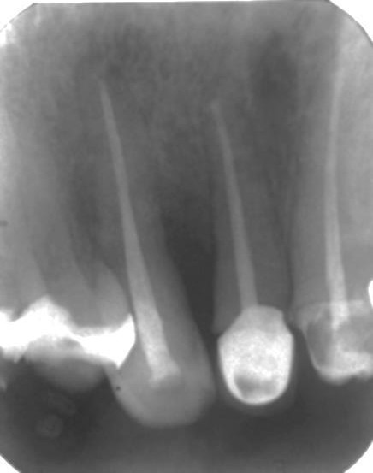
Fig. 15
Fig. 16

DISCUSIÓN

Existen vías de comunicación entre el periodonto y la pulpa, principalmente a través del foramen apical y de los conductos laterales, como lo mencionan autores como Jill D. Bashutski, y Hom-Lay Wang 9 lo que permite el paso de agentes nocivos como bacterias de una zona a la otra cuando alguno de los dos, o ambos, se encuentran alterados 7. Sin embargo está comprobado que otros factores como trauma, reabsorciones radiculares, perforaciones, restauraciones defectuosas y las malformaciones dentales desempeñan un papel importante en el desarrollo y la progresión de estas lesiones 6; también pueden ocurrir procesos degenerativos en los dientes, o incluso el propio tratamiento periodontal, que conlleven a la exposición de los túbulos dentinarios, lo que supone una nueva vía de comunicación entre ambas estructuras anatómicas. 7

El término de lesión endoperiodontal fue usado por primera vez en 1964 a proposición de Simring y Goldberg y lo definen como una lesión con características inflamatorias que comprometen simultáneamente la pulpa y las estructuras periodontales de inserción. 12

Para un mejor diagnóstico y tratamiento; autores como Simon, Glick, Frank 17 en el año 1972, clasifica las lesiones endoperiodontales en cinco tipos las cuales son: lesión endodóntica primarias; lesión endodóntica primaria con afectación periodontal secundaria; lesión periodontal primaria; lesión periodontal primaria con afectación endodóntica secundaria y lesiones combinadas verdaderas. Ésta clasificación es la más detallada y de la misma forma describe la interrelación clínica de cada una de estas lesiones. Sin embargo otras clasificaciones como la de, Chapple y Lumle 19 proponen una forma más sencilla para hacer referencia a este tipo de lesiones; clasificándolas solo en lesiones endodónticas, lesiones periodontales y combinadas; a pesar de las diversas formas de clasificar, todas se basan en el mismo concepto.
La estrecha relación que existe entre el periodonto y la pulpa dificulta en muchas ocasiones el diagnóstico diferencial de las lesiones que tienen lugar en ambos. 8 Si

el proceso inflamatorio de los tejidos periodontales es el resultado de agentes nocivos presentes en el sistema de conductos del diente hablamos de una lesión endodóntica que suele estar confinada en la zona apical. Si el proceso inflamatorio en los tejidos periodontales es debido a la acumulación de placa bacteriana en las superficies dentarias externas se trata de una lesión periodontal que suele manifestarse más a nivel marginal. 14 Si el diente se encuentra afectado por ambas lesiones hablaríamos de una lesión endoperiodontal verdadera. 12

Ha sido demostrado que tanto las lesiones periodontales como pulpares pueden afectar el aparato de inserción, por tal motivo, antes de instituir una terapia se debe determinar si la lesión presente es de origen pulpar, periodontal o combinada. 6

Los procesos endoperiodontales, en general, requieren un tratamiento multidisciplinario para su evolución satisfactoria y es imprescindible el correcto diagnóstico para determinar la etiología de la lesión, basándose a su vez en signos clínicos y en auxiliares como la radiografía periapical. 8

El objetivo de la terapia endoperiodontal es remover los factores etiológicos responsables de la destrucción tisular 5. Varias técnicas pueden ser empleadas para minimizar la destrucción tisular, para inducir la reparación de las estructuras de soporte, para prevenir la pérdida dentaria y mantener la integridad de la arcada dentaria. 9

Dependiendo de la etiología de la lesión, ésta puede responder solo con la terapia periodontal o endodóntica 27, pero cuando se está frente a lesiones combinadas, deben ser instituidas medidas más complejas, lo que reafirma la estrecha relación entre la endodoncia y la periodoncia. El tratamiento de elección es el procedimiento más simple con el que se pueda obtener el resultado terapéutico ideal. Para este fin, la terapia endodóntica asume una posición de gran importancia, con su aplicación se pueden satisfacer muchos de los objetivos de la terapia. 6
La parte de la lesión que es producida por la infección del conducto radicular se resuelve después de un correcto tratamiento endodóntico; por otra parte la lesión producida por la infección de la placa bacteriana también mejora luego de realizar el tratamiento periodontal. 14
Dentro de éstas terapias periodontales tenemos al tratamiento conservador o desbridamiento radicular que nos ayudará a crear una superficie radicular

biocompatible 29 y a los injertos óseos que han demostrado ser buenos auxiliares en la reconstrucción de defectos óseos. 30
De la bibliografía consultada podemos resumir que este caso se tuvo una lesión periodontal primaria con afectación endodóntica secundaria, se manejó de forma multidisciplinaria con el tratamiento de conductos de los órganos dentarios afectados y el desbridamiento radicular, usando injerto óseo como apoyo a la terapia periodontal, por motivos económicos y dificultad para obtener membrana, ésta se omitió.

CONCLUSIONES

Generalmente consideramos a la endodoncia y a la periodoncia como entidades separadas, sin embargo ambas tienen en común factores etiológicos y fisiopatológicos, los que clínicamente hacen que éstas especialidades se encuentren estrechamente relacionadas, lo cual debe influenciar directamente en el diagnóstico y tratamiento de ciertas lesiones.

La comunicación entre los tejidos periodontales y pulpares se puede producir a través de los túbulos dentinarios, foramen apical, conductos laterales, fracturas radiculares, perforaciones, restauraciones en mal estado, etc. De tal manera, el diagnóstico de dichas afecciones es vital para llevar a cabo un acertado tratamiento y mejorar el pronóstico.

En la práctica diaria es importante saber diagnosticar; para ello se deben utilizar todos los elementos clínicos o radiográficos disponibles en cada caso, de tal forma la endodoncia y la periodoncia son especialidades que deben trabajar en conjunto por las lesiones de ambos orígenes.

En los casos en que se presente una lesión endoperiodontal verdadera, siempre habrá que abordar el caso desde el punto de vista endodóntico primero seguido de la terapia periodontal, como fue llevado el plan de tratamiento en el caso clínico aquí presentado. Tenemos al alcance diferentes terapias de regeneración periodontal de las cuales podemos auxiliarnos, y éstas serán elegidas según sea el caso de cada lesión, tomando en cuenta su etiología, grado y elementos con los que se cuenta para llevar a cabo el tratamiento.

BIBLIOGRAFÍA

1.- Huang GT. Dental pulp and dentin tissue engineering and regeneration: advancement and challenge. Huang GT. Frontiers in Bioscience (Elite Edition) 2011; 3:788-800
2.- Ma. E. Gómez de Ferraris, A. Campos Muñoz: Histología, embriología e ingeniería bucodental. 3ª Edición. Editorial Médica Panamericana; 2009.
3.- Kenneth M. Hargreaves, Stephen Cohen: Cohen Vías de la Pulpa. 10ª Edición Editorial Elsevier Mosby. 2011
4.- I.U. Madukwe. Anatomy of the periodontum: a biological basis for radiographic evaluation of periradicular pathology. Journal of Dentistry and Oral Hygiene 2014; 6:70-76
5.- Ilan Rotstein, James H. Simon. The endo perio lesion: a critical appraisal of the disease condition. Endodontic Topics 2006; 13: 34–56

6.- James H.S., Simon, Dudley H. Glick, Alfred L. Frank. The Relationship of Endodontic–Periodontic Lesions. Journal of Endodontic 2013; 39.

7.- Sanz-Sánchez I, Bascones Martínez A. Otras enfermedades periodontales II: Lesiones endoperiodontales y condiciones y/o deformidades del desarrollo o adquiridas. Avances en Periodontología e Implantol. 2008; 20, 1: 67-77.

8.- Teresa Cecilia Rodríguez Machado, Dayanira Parejo Maden, Grissel Mayán Reina. Endoperiodontal lesions and dental mortality. Revista Habanera de Ciencias Médicas 2014; 13:547-560

9.- Jill D. Bashutski, Hom-Lay Wang. Periodontal and Endodontic Regeneration. JOE 2009; 35:3

10.- Fernández Villalobos Luis Mariano, Lafuente Marín José David. Dentinal hypersensitivity: simulation protocol in the laboratory. Rev. Cient. Odontol 2014; 10:1

11.-María Mercedes Salas. Contenido orgánico de extractos parcialmente purificados de pulpa dental humana y bovina. Acta bioquím. Clín. Latinoam.2011; 45:2

12.- Martínez Arróniz F. Diagnóstico y tratamiento endoperiodontal. Revista de salud pública y nutrición RESPYN. 2003; 7

13.- Fol GB. Cirugía endodóntica de canino y premolar superior. Reporte de casos. Bogotá, Colombia. 2005. Artículo en línea.

14.- Alcota M, Mondragón R, Zepeda C. Tratamiento de una lesión endoperiodontal tipo III: Reporte de un caso. Revista clínica de periodoncia, implantología y rehabilitación oral. Abril 2011; 4:1

15.- Ikeda Artacho, Mori Arambulo G. Defectos de furcación. Etiología, diagnóstico y tratamiento. Revista Estomatológica Herediana Facultad de Estomatología Universidad Peruana Cayetano Heredia. 2010; 20:3

16.- Álvarez C., Arroyo P. Aranguiz V., Chaparro A. Diagnóstico y Tratamiento de la Hipersensibilidad Dentinaria. Revista Dental de Chile 2010; 101:17-25

17.- Simon JH, Glick DH, Frank AL. The relationship of endodontic-periodontic lesions. Journal of periodontology 1972; 43:202-208.

18.- Weine FS. Endodontic therapy 5th ed. St. Louis, Mosby, 1995

19.- Chapple I, Lumley P. The periodontal-endodontic interface. Dental update 1999; 26:331-341.

20.- Carranza F.: Periodontología clínica. 7ma edición. Interamericana-McGraw- Hill. México.1993.

21.- Ingle JI. Endodoncia. 3ra ed. México, Interamericana, 1997.

22.- Siqueira JF, Sen BH. Fungi in endodontic infections. Oral Surg Oral Med Oral Pathol Oral Radiol Endod 2004: 97: 632–641.

23.- Friend LA, Browne RM. Tissue reactions to some root filling materials. Br Dent J 1968; 125: 291–298.

24.- Perdomo Marsilly, Ortiz Moncada. Principales aspectos clínicos de las afecciones endoperiodontales. Revista MEDISAN 2006; 10.

25.- Argüello G. Diagnóstico pulpar. Revista Mexicana de Odontología Clínica. 2009; 2-10

26.- Bertos N., Vives T., Santos A.,. Lesión endoperiodontal: A propósito de un caso. Revista Odontológica de Especialidades 2009; 4:3

27.- Herbert Schilder. Filling root Canals in three dimensions. The Dental Clinics of North America. November 1967

28.- P Basavaraj, KT Chandrasheker; Periodontic-Endodontic Interrelationship – A Review. J Oral Health Comm Dent 2010; 4: 4-6

29.- Francisco Manuel Alpiste Illueca. Regeneración periodontal en la práctica clínica. Med Oral Patol Oral Cir Bucal 2006; 11:13-16

30.- Rocha F. Considerations for intraoral osseous graft remove. Technique and complications management. Avances en periodoncia.2010; 22:2

ANEXOS

Anexo 1 Biometría Hemática

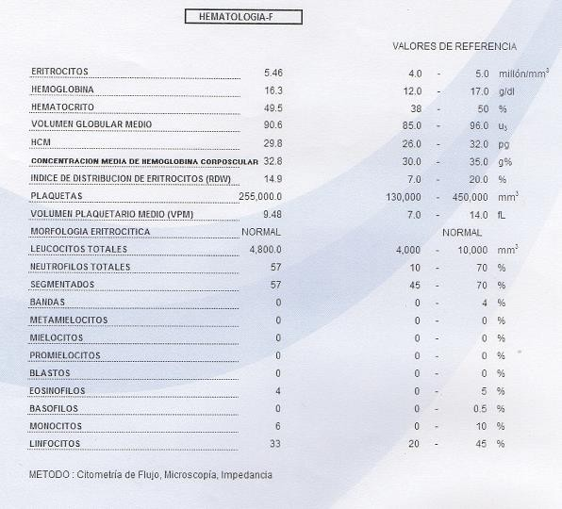

Anexo 2 Química Sanguínea

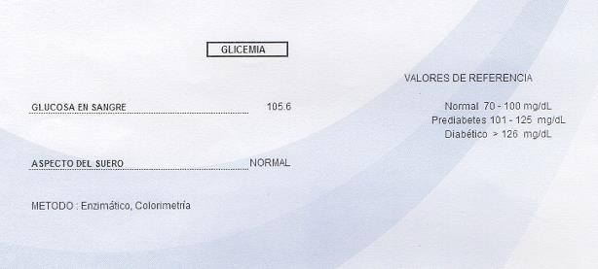

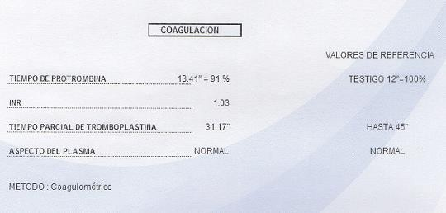

Anexo 3 Consentimiento informado
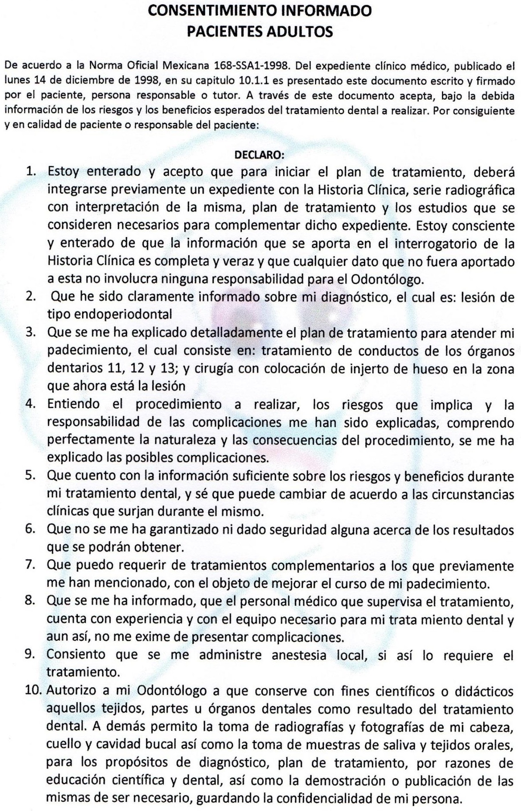

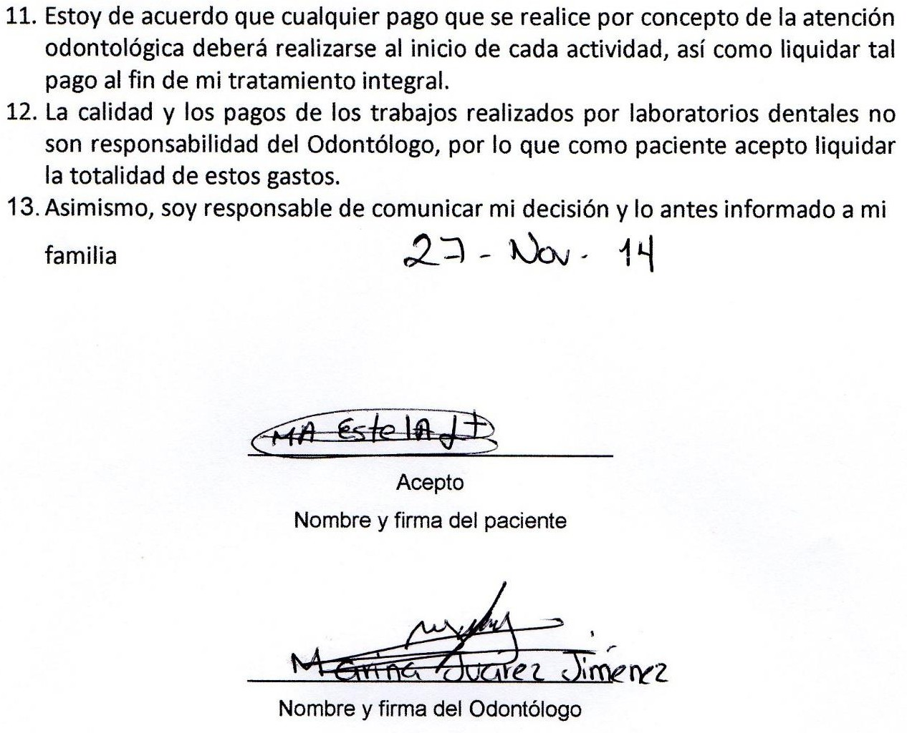

Anexo 4 Constancias
